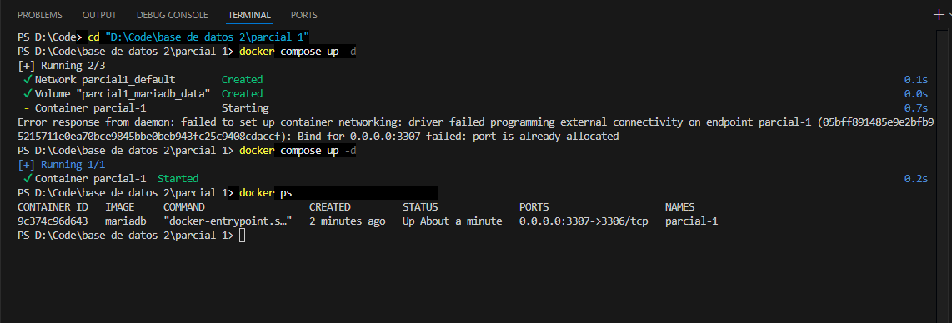
Evidencia de que el docker compose corre
- Una vez creado el docker compose abrimos una nueva terminal y nos situamos en donde se encuentra con cd ‘<directiorio donde se encuentra>’
- Luego iniciamos el docker compose con ‘docker compose -d’ el –d es para que funcione incluso cuando se cierra la terminal
- Podemos verificar si está corriendo con ‘docker compose ’
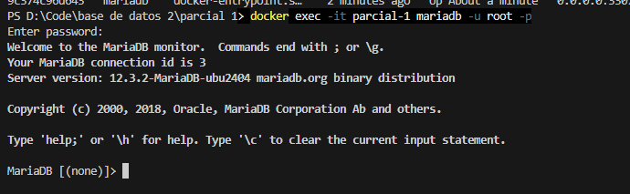
Ingresando a MariaDB desde la terminal con Docker
- Para ingresar a mariadb desde la terminal escribimos ‘docker exec –it [nombre del contenedor] [nombre de la imagen] –u (usuario root) -p (contraseña root declarada)’
- Ingresamos la contraseña
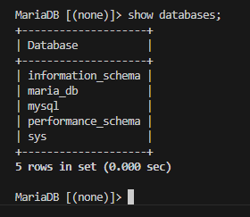
La base de datos maria_db se creo correctamente
- Escribimos ‘show databases; ’ en la terminal para verificar que la base de datos se creó correctamente
- Escribimos ‘use maria_db;’ para usar la base de datos

